INFORME DE LABORATORIO: DESPLIEGUE DE INSTANCIA AMAZON EC2
Nombre: Diana Lozano
Fecha: 6 de febrero de 2026

1. Introducción
Este documento detalla el procedimiento técnico realizado para el aprovisionamiento de una máquina virtual en la nube utilizando el servicio Amazon EC2. El objetivo del es configurar una instancia funcional, establecer reglas de seguridad y automatizar la instalación de un servidor web mediante scripts de inicio (User Data).

2. Configuración del Recurso

2.1. Definición de Instancia y AMI
Se seleccionó la AMI Amazon Linux 2023, la cual es elegible para la capa gratuita. Se utilizó un tipo de instancia t3.micro (1 vCPU y 1 GB RAM) para balancear rendimiento y costos.
- Nombre de la instancia: demo-ec2-costos-dianalozano
- Etiquetado: Se añadió el tag Ambiente: Dev para una mejor organización de recursos.
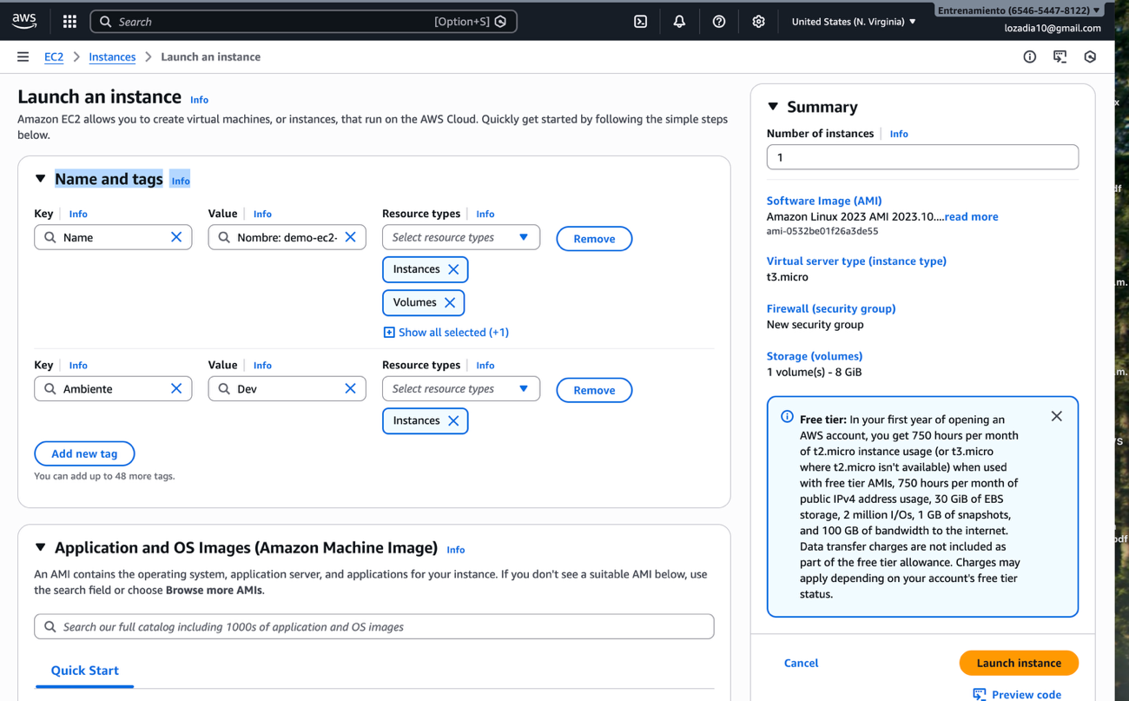

- 2.2. Seguridad y Acceso Remoto
Para garantizar el acceso seguro, se generó un par de llaves RSA denominado key-pair-dianalozano. En cuanto a la red, se configuró un Security Group con las siguientes reglas de entrada:
- Protocolo SSH (Puerto 22): Para la administración por terminal.
- Protocolo HTTP (Puerto 80): Para permitir que el servidor web sea accesible desde internet.

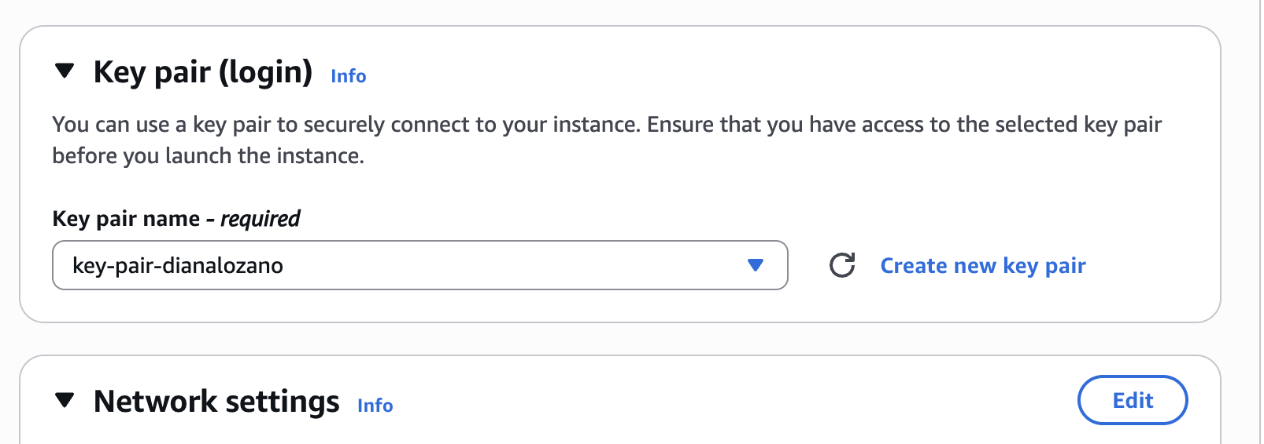

2.3. Automatización mediante User Data
Se integró un script en la sección de Advanced Details para que, al momento del arranque, la instancia se ejecutara automáticamente la actualización de paquetes e instalara el servidor Apache (httpd), creando una página de inicio personalizada.
#!/bin/bash
yum update -y
yum install -y httpd
systemctl start httpd
systemctl enable httpd
echo "<h1>Hola desde mi primera EC2 en AWS</h1>..." > /var/www/html/index.html

3. Verificación de Resultados

3.1. Conexión SSH
Validamos el acceso a la instancia mediante el cliente SSH y EC2 Instance Connect. Una vez se estableció la conexión, se confirmaron los comandos de administración de paquetes y la creación del archivo index.html.

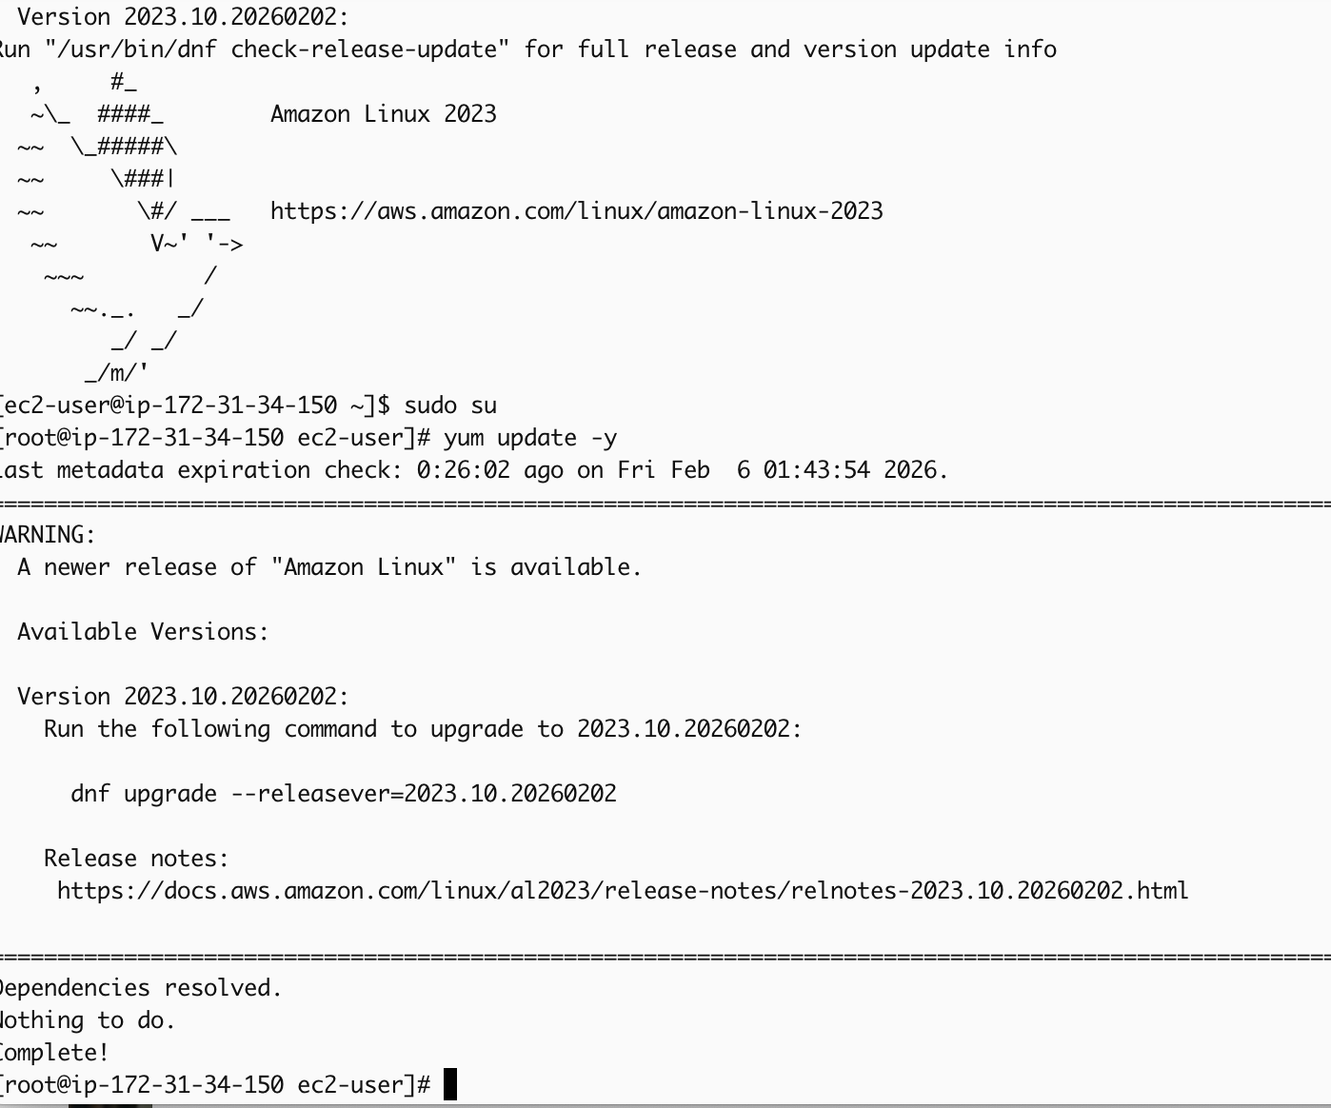

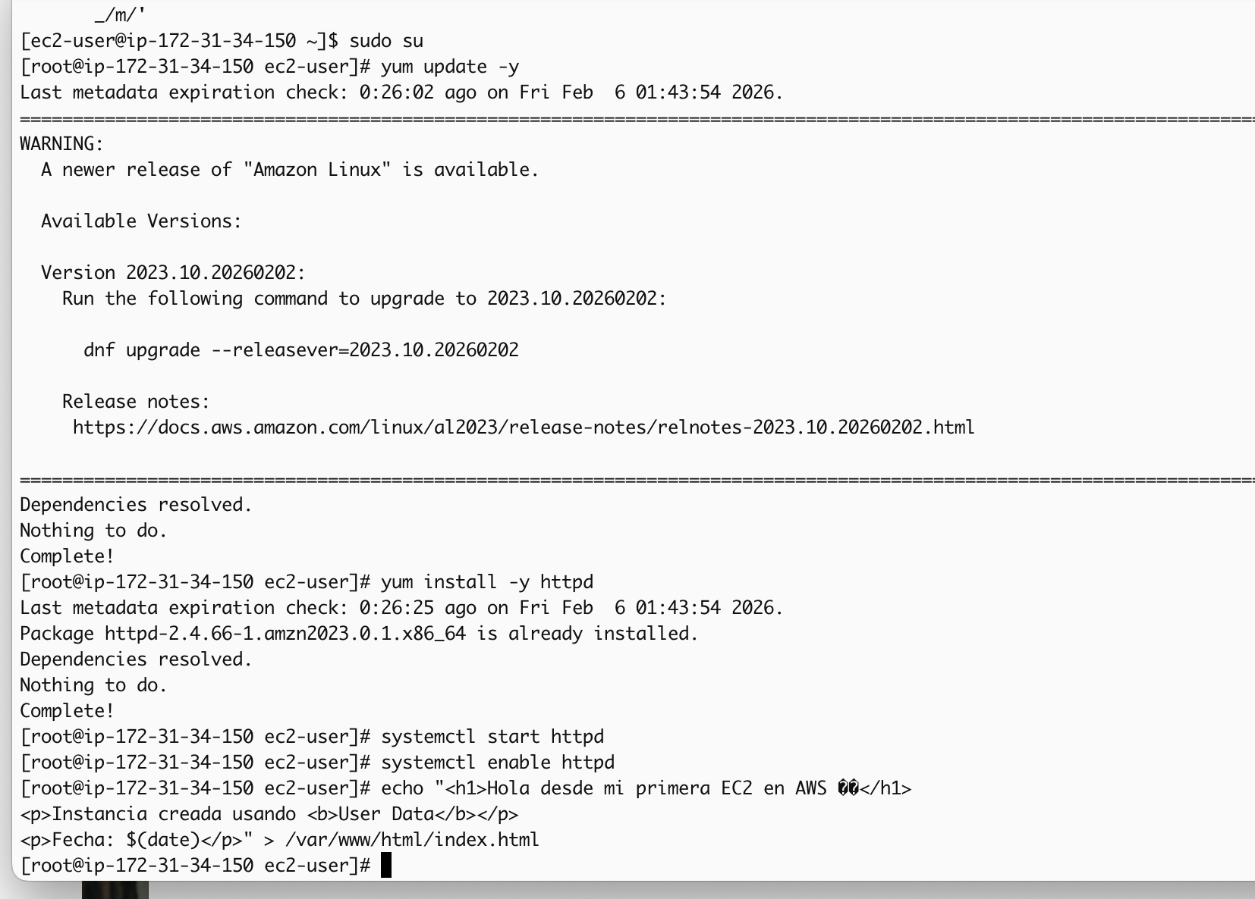

3.2. Prueba de Despliegue Web
Al ingresar la dirección IP Pública (3.91.43.233) en el navegador, se visualiza correctamente el mensaje configurado, confirmando que el servidor web está operando y es accesible globalmente.
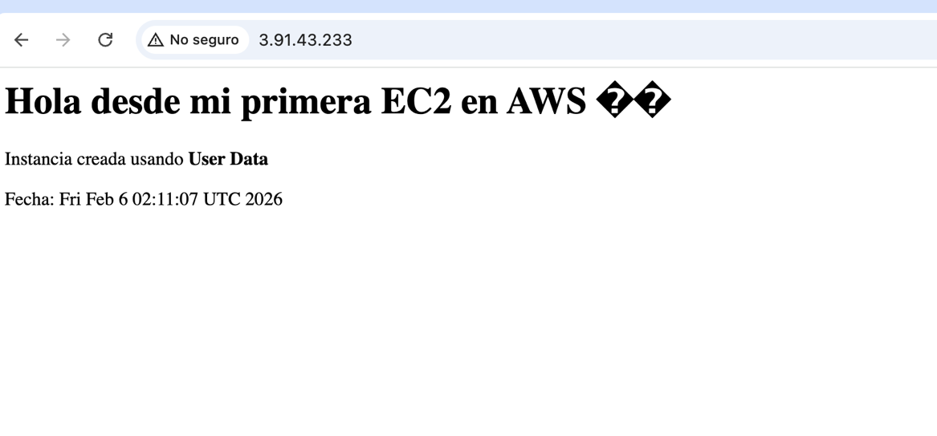

5. Finalización y Limpieza
Como fase final del laboratorio, se procedió a la terminación de la instancia y la verificación de la eliminación de volúmenes EBS y direcciones IP elásticas asociadas.
Es fundamental realizar el Termination de la instancia para eliminar todos los recursos asociados y evitar cargos no deseados.

